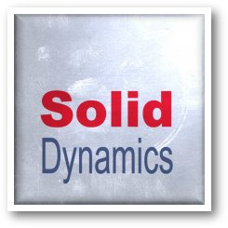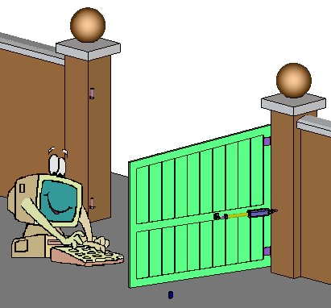
DOSSIER de GUIDANCE
MOTIONWORKS
Comment régler la masse volumique d’une pièce ?
Comment introduire la gravité dans une simulation ?
Comment créer une liaison ?
Comment introduire du frottement dans une liaison ?
Comment créer une action mécanique ?
Comment motoriser une liaison ?
Comment paramétrer et exécuter une simulation ?
Comment visualiser les résultats ?

Le fichier d’assemblage PORTAIL.sldasm étant ouvert, nous allons régler la masse volumique du composant Portail (Droit).

1- Dans l’arbre de création SW, sélectionner le composant Portail (Droit) du sous assemblage BATTANT DROIT.

2- Ouvrir la boîte de dialogue du menu contextuel et sélectionner « Ouvrir portail (droit).sldprt ».

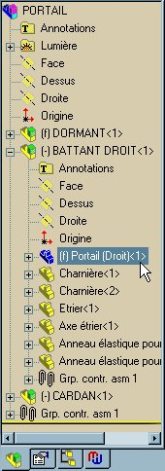
3- Dans la barre de menu SW, sélectionner « Outils ».

4- Ouvrir la boîte de dialogue
« Propriétés de masse ».
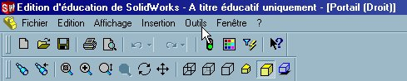
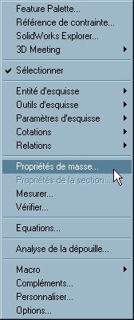
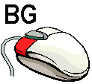
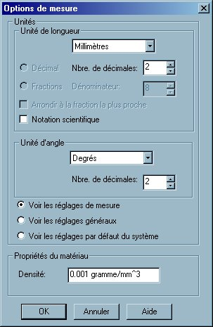
5- Choisir « Options ».

6- Régler la densité à
0,0045 gramme/mm^3
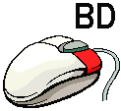

7- Cliquer sur OK.

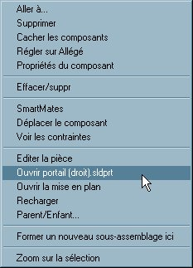
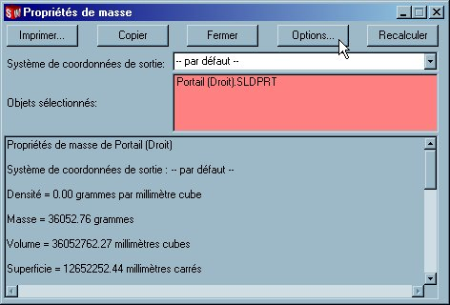

1-Dans l’arbre de construction SW, sélectionner l’onglet MotionWorks.
2-Dans l’arbre de création MotionWorks, sélectionner Base.
3-Dans la boîte de propriétés ouverte, sélectionner Propriétés.
4-Dans la boîte de propriétés du corps Base, cocher Afficher.
(Le repère absolu apparaît dans la faenêtre graphique).

5- Sélectionner l’onglet Gravité.
6- Cocher Actif.
7- Entrer la valeur de la pesanteur
(Axe Y).
8- Cliquer sur Appliquer.
9- Désactiver l’affichage du repère
et fermer la boîte de dialogue.

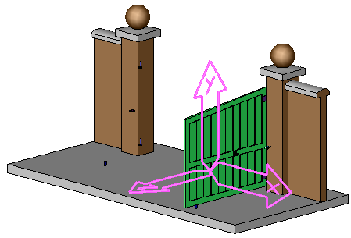
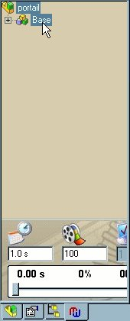
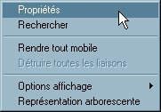
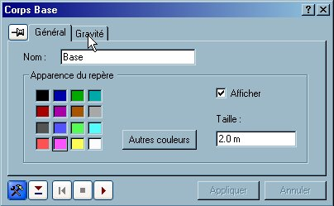
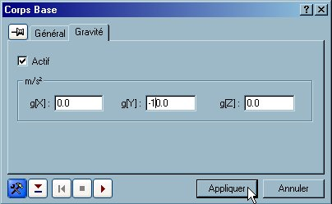

Comment boucler une chaîne cinématique ?

Comment créer une chaîne cinématique ?

Comment associer un repère à une liaison ?

Comment convertir les contraintes d’assemblages SW en liaisons ?

Comment créer directement une liaison avec MotionWorks ?

Conseils pratiques pour créer une liaison avec MotionWorks.

SCHEMA CINEMATIQUE
GRAPHE DES LIAISONS

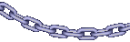
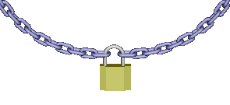
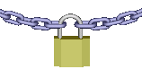
Arbre SW
Arbre MW
MotionWorks récupère les assemblages de niveau 1
de SOLIDWORKS et les considèrent comme classes
d’équivalence cinématiques, appelées « CORPS ».
- Par défaut tous les corps qui se trouvent dans la
base sont en liaisons encastrements.
- Les corps vont sortir de la base en créant des
liaisons. L’ordre va déterminer la liaison de
bouclage (dernière liaison créée).
PISTON
TIGE VERIN
BATTANT
DROIT

Notre mécanisme est constitué de 2 chaînes cinématiques.
Chaque chaîne cinématique doit être fermée par une liaison de bouclage.
1- Lorsque 2 corps sont déjà en liaison, si une liaison supplémentaire
est créée, cette liaison sera une liaison de bouclage.
2- La liaison de bouclage doit être choisie en fonction de son intérêt.
La liaison de bouclage est la dernière liaison créée pour chaque chaîne cinématique.

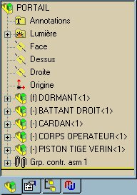
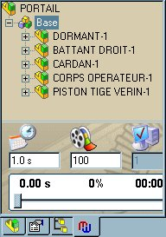
Arbre SW
Arbre MW
MotionWorks récupère les assemblages de niveau 1
de SOLIDWORKS et les considèrent comme classes
d’équivalence cinématiques, appelées « CORPS ».
- Par défaut tous les corps qui se trouvent dans la
base sont en liaisons encastrements.
- Les corps vont sortir de la base en créant des
liaisons. L’ordre va déterminer la liaison de
bouclage (dernière liaison créée).

Base
DORMANT
BATTANT
DROIT
CARDAN
CORPS
OPERATEUR
PISTON
TIGE VERIN
Parent
Enfant
Parent
Enfant
Parent
Enfant
Parent
Enfant
Bouclage
Bouclage
BATTANT
DROIT
CARDAN
CORPS
OPERATEUR
PISTON
TIGE VERIN

Lors de la création d'une liaison, l'ordre de sélection des pièces est importante : MotionWorks considèrera toujours que c'est le deuxième corps (Enfant) qui est mobile par rapport au premier (Parent) à travers les degrés de liberté de la liaison choisie.

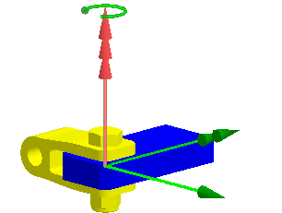
Le mouvement entre les repères donne le mouvement du corps « Enfant « par rapport au corps « Parent »
Au cours du mouvement, il y a rotation
autour de l'axe Z. L'angle entre les deux
axes X, donne la position relative de
la pièce Enfant / à la pièce Parent.
Exemple : Repères associés à une liaison Pivot.

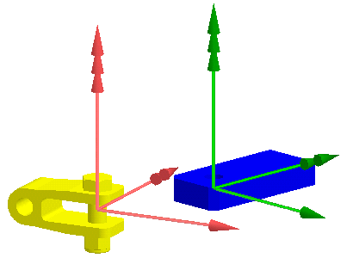
Repère ROUGE
fixe sur le corps
Enfant choisie
en deuxième.
Repère VERT
fixe sur le corps
parent choisie
en premier.
Pièce
« Enfant »
Pièce
« Parent »

Pour chaque repère dessiné dans la fenêtre 3D,on modélise:
- l'axe X par l'axe avec 1 cône
- l'axe Y par l'axe avec 2 cônes
- l'axe Z par l'axe avec 3 cônes
Règle : Un mouvement élémentaire (rotation ou translation) se fait toujours selon l'axe Z du repère de liaison.

1- Dans l'arbre de création MotionWorks, sélectionner Base.
3- Si les contraintes d’assemblages sont correctement choisies,
la conversion réalisée est correct.
2- Dans la boîte de propriétés ouverte, sélectionner Rendre tout mobile.

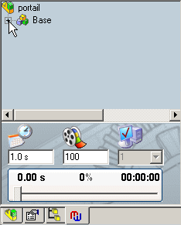
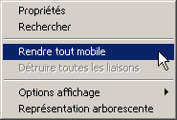
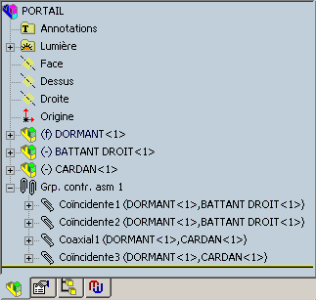
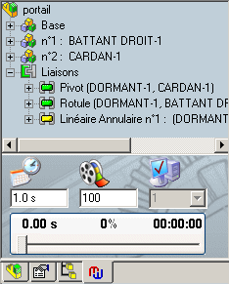

Règle de création des liaisons :
Les liaisons sont créées en suivant l’ordre de déclaration des
contraintes dans le groupe des contraintes de l'arbre SolidWorks,
l’ordre de ces contraintes intervient pour définir les chaînes
cinématiques et les liaisons de bouclage.

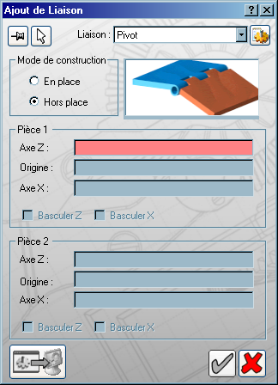
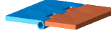
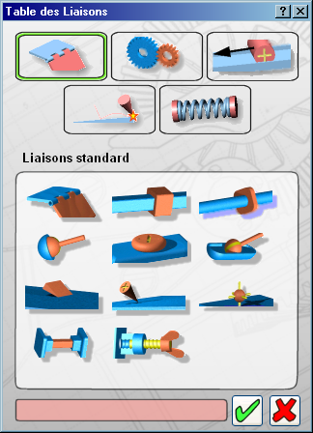
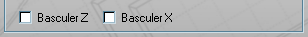
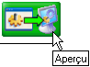
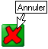
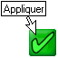
Permet de
visualiser
les liaisons
En place : lorsque les pièces sont correctement
positionnées. Elles ne bougent pas
lors de l’ajout de la liaison.
Hors place : lors de l’ajout de la liaison, le corps 2
se positionne par superposition
des repères de liaison définis sur la
Pièce 1 et sur la Pièce 2.
4- Créer des repères OXYZ de liaison
sur les 2 Pièces.
Pièce 1 : toujours parent
de la Pièce 2 (Enfant)
Repère de la liaison :
Celui de la pièce 1.
- Axe Z : Axe du mouvement.
Choisir une arête ou un cylindre (il n’est pas
possible de sélectionner les axes temporaires).
- Origine O : Choisir un point sur l'axe ou le
plan du mouvement (On peut également
sélectionner une arête circulaire)
- Axe X : perpendiculaire à l'axe ou au plan
du mouvement (souvent facultatif)
- Basculer Z ou X :
Inversion des axes X et Z pour avoir le
repère dans la configuration voulue.
1- Dans la barre de menu MW, sélectionner
Ajouter une liaison.
2- Choisir une liaison.
3- Choisir un mode de construction.

- Tracer et ordonnancer un graphe de liaisons.
- Choisir la liaison de bouclage.
- Saisir les liaisons chronologiquement, la dernière liaison créée sera la liaison de bouclage.
- Dans la boîte de saisie des liaisons, porter une attention particulière à l’ordre de sélection des pièces (Corps).
- La pièce 1 est parent de la pièce 2 qui est enfant.
- La pièce 2 (Enfant) est donc mobile par rapport à la pièce 1 (Parent).
- Afin de faciliter la saisie des repères liés aux deux corps, cacher les composants ou sous assemblages gênants.
- Si le graphe de liaisons comporte plusieurs chaînes cinématiques, travailler ces chaînes cinématiques l’une après l’autre.
- Si deux corps sont déjà en liaison, la création d’une liaison supplémentaire entre ces deux corps crée une liaison de bouclage.
Remarque : il est parfois intéressant de choisir comme liaison de bouclage, une liaison encastrement.

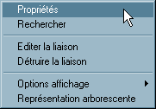
1- Dans l’arbre de création MW, sélectionner une liaison (Exemple avec une liaison Pivot ).
2- Dans la boîte de propriétés ouverte, sélectionner Propriétés.
3- Dans le cas d’une liaison à plus d’un degré de liberté, choisir les degrés de liberté ou nous
désirons introduire le frottement.
4- Cocher les cases Couple articulaire et Standard.
5- Entrer la valeur du Coefficient de frottement.
6- Entrer la valeur du rayon après mesure
de celui-ci dans la fenêtre 3D.
7- Cliquer sur Appliquer.

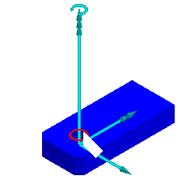

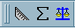

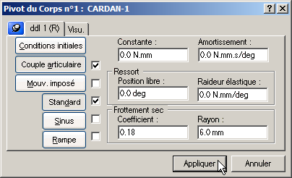

1ère ETAPE : Création d’un pointeur

1- Dans la barre d’outils MW, sélectionner Options du simulateur.
2- Sélectionner Options Générales et décocher Grapheur d’entrée.
3- Dans la barre d’outils MW, cliquer sur l’icône Ajouter un Repère.
4- Cliquer sur Appliquer.

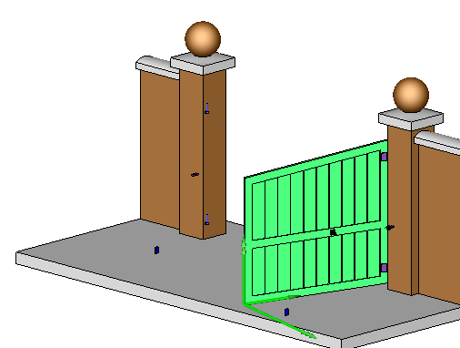

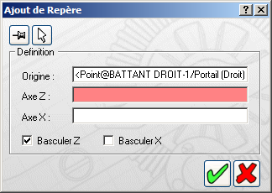
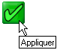

Origine : Point d’application
De l’action mécanique.
Axe Z et Axe X : Axes du Repère local affiché à
l’écran

2ème ETAPE : Application de l’effort
1- Dans l’arbre de création MW, Sélectionner le corps relatif au pointeur défini précédemment.
2- Cliquer sur pointer.
3- Sélectionner Propriétés.
4- Sélectionner le type d’action mécanique.
5- Cocher la case Actif.

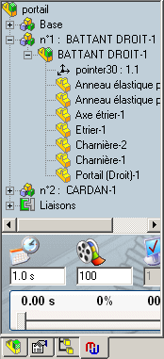
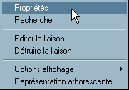
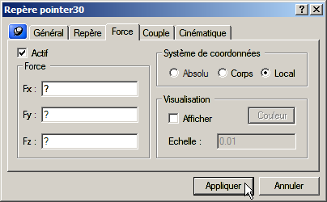

6- Choisir le système de coordonnées.
7- Entrer les composantes de l’action
en tenant compte du repère local
affiché dans la fenêtre graphique.
8- Cliquer sur Appliquer.

1ère ETAPE : Mettre le système en condition initiale

Objet : Mettre le portail en position ouverture maxi.
1- Dans l’arbre de création MW, sélectionner la liaison Rotule DORMANT-BATTANT DROIT.
2- Sélectionner Propriétés.
3- Sélectionner l’onglet relatif au degré de liberté en rotation suivant l’axe verticale.
4- Régler la position initiale à 0°.

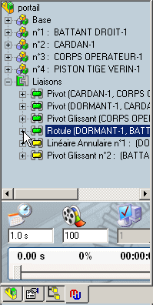
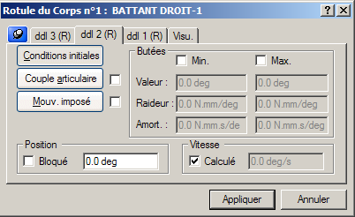

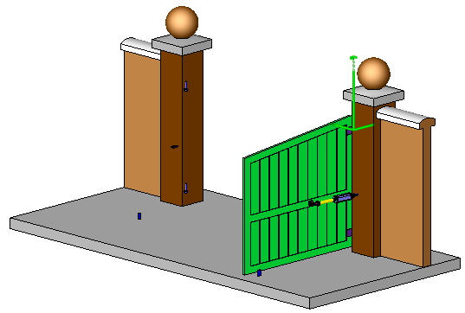

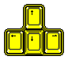

5- Cliquer sur Appliquer.

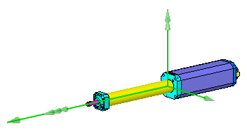
2ème ETAPE : Définir un mouvement

1- Dans l’arbre de création MW, sélectionner la liaison à piloter.
2- Sélectionner Propriétés.
3- Définir un mouvement avec un pilotage.

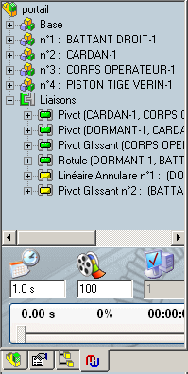

Pour changer les unités, sélectionner :
- Options du simulateur,
- Unités.

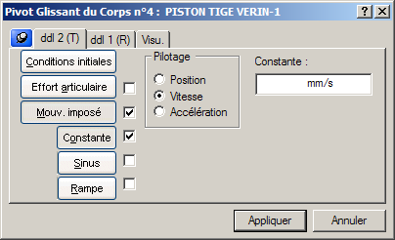

La liaison une fois pilotée sera indiquée par une icône rouge.

1- Se placer dans l’arbre de création MotionWorks.
2- Définir les paramètres de la simulation.
- Durée de la simulation : 18 s
- Nombre d’images : 90
3- Dans la barre d’outils MW:

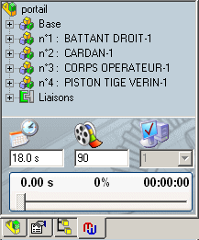
Durée
de la
simulation
Nombre
d’images

- Cliquer sur l’icône Mode de construction
avant de lancer toute simulation.
- Lancer la simulation en cliquant sur l’icône

Permet de désactiver l’animation sur l’écran pendant le calcul (gain de temps sur la durée du calcul).

1- Après avoir lancer la simulation, dans la barre de menu MW, cliquer sur l’icône Grapheur.
2- Sélectionner, dans la fenêtre de droite, les résultats à visualiser.

